МИНИСТЕРСТВО ЦИФРОВОГО РАЗВИТИЯ, СВЯЗИ И МАССОВЫХ КОММУНИКАЦИЙ РОССИЙСКОЙ ФЕДЕРАЦИИ

ФЕДЕРАЛЬНОЕ ГОСУДАРСТВЕННОЕ БЮДЖЕТНОЕ

ОБРАЗОВАТЕЛЬНОЕ УЧРЕЖДЕНИЕ ВЫСШЕГО ОБРАЗОВАНИЯ

«САНКТ-ПЕТЕРБУРГСКИЙ ГОСУДАРСТВЕННЫЙ УНИВЕРСИТЕТ ТЕЛЕКОММУНИКАЦИЙ ИМ. ПРОФ. М. А. БОНЧ-БРУЕВИЧА» (СПбГУТ)

Факультет инфокоммуникационных сетей и систем Кафедра программной инженерии и вычислительной техники

Практическая работа №3

по дисциплине «Web-технологии»

Выполнил:

студент 3-го курса

группы ИКПИ-14

Хохлов Т. В.

Подпись________

Принял:

Краева Е. В.

Подпись________

«___» _______2023

Санкт-Петербург 2023

Постановка задачи

Цель работы: Изучить методы подключения стилей CSS.

Ход работы

Добавив три параграфа на экране можно было увидеть лишь три куска текста без каких-либо атрибутов.

После добавления к первому параграфу стиль через атрибуты можно заметить появление рамки в 1px, внешний отступ в 10px, цвет текста сменился на blueviolet и внутренний отступ в 8px.

Затем последовало добавление еще двух текстов без атрибутов, причем один из них был выделен тегом div, а другой тегом параграфа.

Используя селекторы и добавив атрибутов для тега div, id menu и класса menu2, изменились и части текста, а именно 4, 2 и 3.

Затем, подключив файл с классом paragr и задав 5-ому параграфу этот класс, ему также были присвоены некоторые атрибуты такие как:

margin:5px; - Внешние отступы

padding:20px; - внутренние отступы

background-color:#eee; - bgcolor

border-style:dashed; - тип рамки

border-width:6px; - толщина рамки

text-align:justify; - выравнивание текста

text-indent:30px; - отступ перед строкой

top: 40px; - смещение вверх

left: 210px; - смещение влево

width: 400px; - ширина объекта

Как результат был получен html-документ следующего вида:

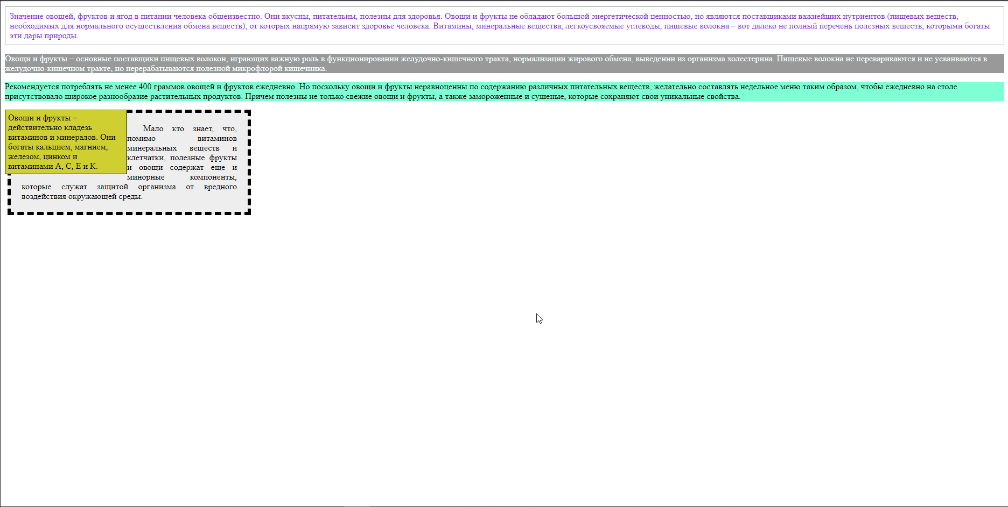

Код HTML-документа

<!DOCTYPE html>

<html lang="en">

<head>

    <link rel="stylesheet" type="text/css" href="style.css">

    <meta charset="UTF-8">

    <meta name="viewport" content="width=device-width, initial-scale=1.0">

    <title>Практическая работа №2</title>

    <style>

        div {

        width: 200px;

        background: #cfcf32;

        padding: 5px;

        padding-right: 20px;

        border: solid 1px black;

        float: left;

        }

        #menu {

        background-color: #999;

        color: azure;

        }

        .menu2 {

        background-color: aquamarine;

        color: black;

        }

        </style>

</head>

<body>

    <p style= "margin: 10px 0; padding: 8px; border: 1px solid #999; color: blueviolet;">

        Значение овощей, фруктов и ягод в питании человека общеизвестно. Они

        вкусны, питательны, полезны для здоровья. Овощи и фрукты не обладают большой

        энергетической ценностью, но являются поставщиками важнейших нутриентов (пищевых

        веществ, необходимых для нормального осуществления обмена веществ), от которых

        напрямую зависит здоровье человека. Витамины, минеральные вещества, легкоусвояемые

        углеводы, пищевые волокна – вот далеко не полный перечень полезных веществ, которыми

        богаты эти дары природы.

    </p>

    <p id="menu">

        Овощи и фрукты – основные поставщики пищевых волокон, играющих важную

        роль в функционировании желудочно-кишечного тракта, нормализации жирового обмена,

        выведении из организма холестерина. Пищевые волокна не перевариваются и не усваиваются

        в желудочно-кишечном тракте, но перерабатываются полезной микрофлорой кишечника.

    </p>

    <p class="menu2">

        Рекомендуется потреблять не менее 400 граммов овощей и фруктов ежедневно.

        Но поскольку овощи и фрукты неравноценны по содержанию различных питательных

        веществ, желательно составлять недельное меню таким образом, чтобы ежедневно на столе

        присутствовало широкое разнообразие растительных продуктов. Причем полезны не только

        свежие овощи и фрукты, а также замороженные и сушеные, которые сохраняют свои

        уникальные свойства.

    </p>

    <div>

        Овощи и фрукты – действительно кладезь витаминов и минералов. Они богаты

        кальцием, магнием, железом, цинком и витаминами А, С, Е и К.

    </div>

    <p class="paragr">

        Мало кто знает, что, помимо витаминов минеральных веществ и клетчатки,

        полезные фрукты и овощи содержат еще и минорные компоненты, которые служат защитой

        организма от вредного воздействия окружающей среды.

    </p>

</body>

</html>

Код CSS-файла:

.paragr {

    margin:5px;

    padding:20px;

    background-color:#eee;

    border-style:dashed;

    border-width:6px;

    text-align:justify;

    text-indent:30px;

    top: 40px;

    left: 210px;

    width: 400px;

   }

Вывод: По итогу выполнения данной работы я изучил методы подключения css.